MODULE PARENT ET ENFANT
Passez du temps de qualité avec votre enfant tout en vous amusant et en apprenant dans un contexte social.
Grâce à une interaction structurée dans l’eau entre le parent et l’enfant, nous mettons l’accent sur l’importance du jeu dans le but de développer des attitudes et des techniques positives face à l’eau. Nous offrons des conseils Aqua Bon de la Société de sauvetage afin de préserver la sécurité de votre enfant dans tous les milieux aquatiques. Des moniteurs certifiés animent l'apprentissage et répondent à vos questions.
Puisque les activités et les progressions sont fondées sur le développement de l’enfant, vous vous inscrivez au niveau approprié à l’âge de votre enfant : de 4 à 12 mois, de 12 à 24 mois ou de 2 à 3 ans.

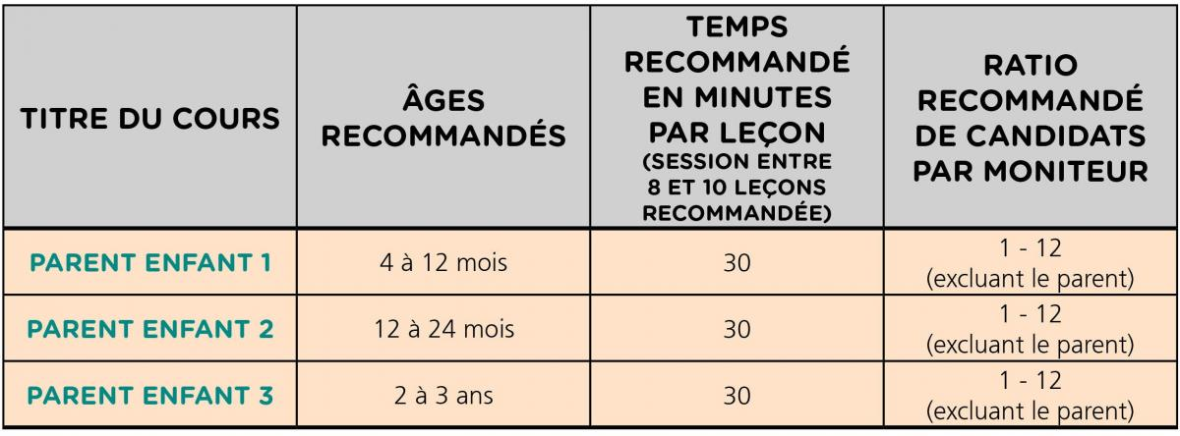

APERÇU DES MODULES
Parent et enfant 1 : Conçu pour les enfants de 4 à 12 mois afin de leur apprendre à apprécier l’eau avec le parent.
Parent et enfant 2 : Conçu pour les enfants de 12 à 24 mois afin de leur apprendre à apprécier l’eau avec le parent.
Parent et enfant 3 : Conçu pour les enfants de 2 à 3 ans afin de leur apprendre à apprécier l’eau avec le parent.

__________________________________________________________________

MODULE PRÉSCOLAIRE
Donnez à votre enfant une longueur d'avance pour lui permettre d’apprendre à nager. Le module Préscolaire de la Société de sauvetage vise à développer une appréciation et un respect appropriés envers l’eau avant que ces enfants ne s’aventurent en eau profonde.
Dans le cadre de nos progressions aquatiques de base, nous travaillons dans le but de nous assurer que les enfants de 3 à 5 ans deviennent à l’aise dans l’eau. Ils s’amusent tout en acquérant et en développant des habiletés aquatiques élémentaires. Nous incorporons des conseils de sécurité Aqua Bon de la Société de sauvetage dans tous les niveaux Préscolaire.

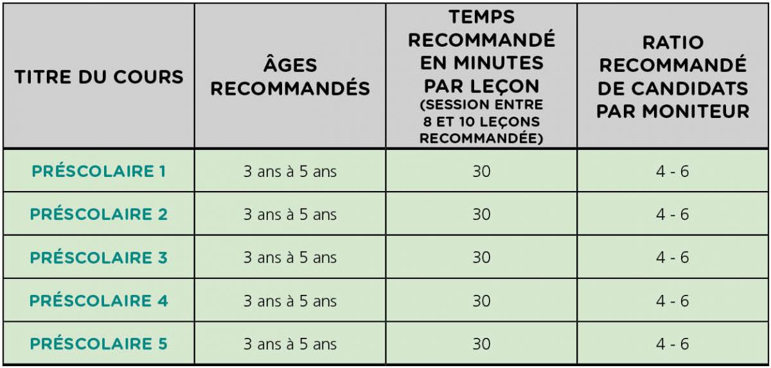

APERÇU DES NIVEAUX
Préscolaire 1 : Nous encourageons le parent à participer jusqu’à ce que son enfant lui indique qu’il peut le faire lui-même (merci beaucoup). Ces enfants d’âge préscolaire auront du plaisir à apprendre comment entrer et sortir de l'eau. Nous les aiderons à sauter dans l’eau à hauteur de la poitrine. Ils essaieront de flotter et de glisser sur le ventre et sur le dos. Ils apprendront à se mouiller le visage et à faire des bulles sous l’eau.
Préscolaire 2 : Ces enfants d’âge préscolaire apprendront à sauter dans l’eau à hauteur de leur poitrine par eux-mêmes, mais aussi à entrer et à sortir de l'eau en portant un vêtement de flottaison individuel (VFI). Ils seront capables de s’immerger et d'expirer sous l’eau. À l'aide d'un VFI, ils glisseront sur le ventre et sur le dos.
Préscolaire 3 : Ces enfants essayeront aussi bien de sauter en eau profonde que d'effectuer une roulade latérale en portant un VFI. Ils récupéreront des objets dans le fond de l’eau à la hauteur de la taille. Ils apprendront les battements de jambes et les glissements sur le ventre et sur le dos.
Préscolaire 4 : Ces enfants d’âge préscolaire aux habiletés plus avancées apprendront à sauter seuls en eau plus profonde et à en sortir sans aide. Ils feront des roulades latérales pour entrer dans l'eau et ils ouvriront leurs yeux sous l’eau. Ils maîtriseront les glissements et le battement de jambes sur le côté, aussi ils pourront nager une courte distance (5 m) sur le ventre, vêtu d’un VFI.
Préscolaire 5 : Ces enfants deviendront de plus en plus aventureux en effectuant une entrée à l'eau par roulade avant revêtus d’un VFI. Ils nageront sur place pendant 10 secondes. Ils pratiqueront des nages au crawl et au dos crawlé sur 5 m, des entraînements par intervalles et ils rigoleront en effectuant le coup de pied rotatif simultané.
_____________________________________________________________________________________

MODULE NAGEUR
Les six niveaux du module Nageur de la Société de sauvetage visent à s’assurer que vos enfants apprennent à nager avant de s’aventurer trop loin en eau profonde.
Les progressions du module sont conçues pour les enfants de 5 ans et plus, ceci inclus les nageurs débutants et les nageurs qui veulent améliorer les habiletés de base déjà acquises.
Nous mettons l’accent sur beaucoup d'exercices dans l’eau afin de développer une base solide de nages et d'habiletés. Nous incorporons des conseils de sécurité Aqua Bon de la Société de sauvetage à tous les niveaux Nageur.

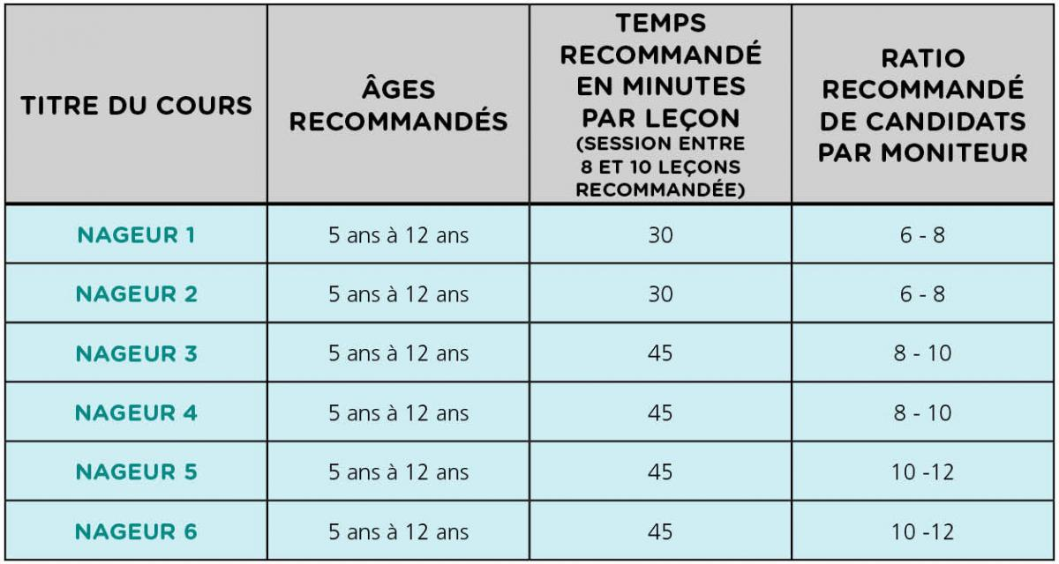

APERÇU DES NIVEAUX
Nageur 1 : Ces nageurs débutants deviendront confortables à sauter dans l’eau avec et sans vêtement de flottaison individuel (VFI). Ils apprendront à ouvrir leurs yeux, à expirer et à retenir leur souffle sous l’eau. Ils se pratiqueront à flotter, à glisser et à battre des jambes pour se déplacer dans l’eau sur le ventre et sur le dos.
Nageur 2 : Ces débutants aux habiletés plus avancées sauteront en eau plus profonde et ils apprendront à ne pas craindre de tomber dans l'eau sur le côté en portant un VFI. Ils pourront nager sur place sans aide flottante, apprendre le coup de pied rotatif simultané, ainsi que nager 10 m sur le ventre et sur le dos. Ils auront aussi une introduction à l'entraînement par intervalles pour les battements de jambes alternatif (4 x 5 m).
Nageur 3 : Ces jeunes nageurs feront des plongeons, des roulades avant dans l’eau et des appuis renversés. Ils pratiqueront le crawl et le dos crawlé sur 15 m, ainsi que 10 m avec le coup de pied rotatif simultané. L'entraînement par intervalles pour le battement alternatif augmentera à 4 x 15 m.
Nageur 4 : Ces nageurs intermédiaires nageront 5 m sous l’eau et ils feront des longueurs au crawl, au dos crawlé, avec le coup de pied rotatif simultané et avec les bras de la brasse, y compris la respiration de cette dernière. Leur toute dernière prouesse comprend la démonstration de la Norme canadienne de Nager pour survivre. Pour couronner le tout, ils effectueront des sprints au crawl sur 25 m et des entraînements par intervalles au crawl et au dos crawlé sur 4 x 25 m.
Nageur 5 : Ces nageurs maîtriseront les plongeons à fleur d'eau, les sauts groupés (en boule), le coup de pied rotatif alternatif et des culbutes arrière dans l'eau. Ils amélioreront leurs nages sur 50 m au crawl et au dos crawlé et leur brasse sur 25 m. Ils augmenteront alors le rythme avec des sprints sur 25 m et deux exercices d'entraînement par intervalles : 4 x 50 m au crawl ou au dos crawlé, et 4 x 15 m à la brasse.
Nageur 6 : Ces nageurs avancés relèveront le défi que présentent les habiletés aquatiques sophistiquées, comme les sauts d’arrêt, les sauts compacts, ainsi que les coups de pieds de sauvetage, comme le coup de pied rotatif alternatif et le coup de pied en ciseaux. Ils développeront force et puissance avec des sprints de brasse tête levée sur plus de 25 m. Ils nageront facilement des longueurs au crawl, au dos crawlé et à la brasse. Ils pourront effectuer des exercices d'entraînements sur 300 m.
_____________________________________________________________________________________

JEUNE SAUVETEUR
Tu es prêt à aller au-delà de l’apprentissage de la natation? Tu souhaites développer ton leadership, ta confiance en toi, ton jugement, ton esprit d’équipe et ta condition physique? Devenir Jeune sauveteur te permettra non seulement d’améliorer tes techniques de nage, mais également d’acquérir les compétences de base nécessaires en sauvetage et en premiers soins pour réussir les cours de niveau Bronze.
Le programme comporte trois niveaux : Initié, Averti et Expert.
NIVEAU INITIÉ (7)
L’approche est axée sur l’effort, et te permet de développer ton endurance et l’efficacité de tes techniques de nage tout en t’amusant. Tu apprendras, entre autres choses, à exécuter l’examen primaire d’une victime consciente, à communiquer efficacement avec les services préhospitaliers d’urgence, à effectuer le balayage visuel d’une installation aquatique et à lancer efficacement une aide de sauvetage en situation d’urgence.
NIVEAU AVERTI (8)
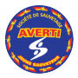
En plus d’améliorer tes techniques de nage, tu apprendras notamment à exécuter l’examen primaire d’une victime inconsciente, à prodiguer des soins à une victime en état de choc, à traiter une victime consciente qui s’étouffe, et à effectuer un sauvetage sans contact à l’aide d’un objet flottant.

NIVEAU EXPERT (9)
Tu peux maintenant parfaire tes techniques de nage et développer tes compétences en sauvetage et en premiers soins. À la fin de ce cours, tu sauras entre autres effectuer le sauvetage d’une victime fatiguée ou qui ne sait pas nager, traiter une fracture ou une articulation blessée, et prodiguer des soins à une victime qui a de la difficulté à respirer à cause d’une allergie grave ou d’une crise d’asthme.

DURÉE :
- 10 heures en piscine par niveau
PRÉALABLES :
- Être capable de nager sans aide flottante
- Être âgé de 8 à 12 ans
NIVEAU SUPÉRIEUR :
- Étoile de bronze
- Médaille de bronze

